ИНФОРМАЦИОННОЕ ПИСЬМО О СОЗДАНИИ
сборника обучающих материалов на иностранных языках «СИМВОЛЫ ПОБЕДЫ»

Центр лингвистического образования АО «Издательство» «Просвещение» приглашает учителей английского, немецкого, испанского, китайского и французского к участию в создании сборников электронных материалов «Символы победы», посвящённых Великой Отечественной войне.

Символы победы – это герои и участники Великой Отечественной войны, труженики тыла, знаменательные события, города-герои, города воинской и трудовой славы, памятники архитектуры, произведения художественной литературы.

Обучающие материалы могут быть представлены на разный уровень владения иностранным языком для 5–6, 7-9 и 10-11 классов.

По результатам работы будут созданы электронные пособия, доступные для свободного использования в учебном процессе образовательных организаций. Сборники будут опубликованы в специальном разделе на сайте журнала «Просвещение. Иностранные языки»- Региональный проект «Символы победы».

Авторы обучающих материалов, отобранных для публикации, получат электронный сертификат о публикации в региональном сборнике.

Правила предоставления материалов:
- Обучающие материалы принимаются в формате jpg согласно образцам:
- Текст материала оформляется в текстовом редакторе MicrosoftWord (*.doc, *.docx). Шрифт – Times New Roman, кегль — 12 pt, интервал — полуторный.

- ОБРАЗЕЦ представлен на сайте электронного журнала SPOTLIGHT ON RUSSIA
(Формат А4. Ориентация книжная)

С представленными работами на иностранных языках вы можете ознакомиться по ссылкам:

- Английский язык 5–6-е классы
- Английский язык 7–9-е классы
- Английский язык 10–11-е классы
- Немецкий язык
- Французский язык
- Испанский язык
- Китайский язык

- Обучающие материалы должны включать в себя:
  - Тему
  - Тему для обсуждения
  - Иллюстрации в формате .jpg
  - Задания для работы над темой
  - Аннотацию
  - Содержание материала
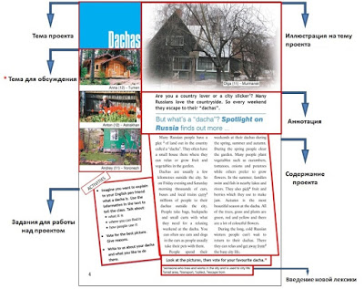
- Обучающие материалы не редактируются. Стиль и орфография автора сохраняются.
- Вместе со статьей высылается заполненная анкета (информация, которая будет предварять статью в сборнике и для сертификата о публикации).
    - ФИО (полностью)
    - Место работы. Должность
    - Название статьи (полностью)
    - Класс
    - E-mail

Мы уверены, что созданные вами обучающие материалы и задания будут широко использоваться коллегами как в рамках урока, так и на элективных и внеурочных занятиях, посвященных нашей родной стране – великой России.

